Городской округ города Выксы  
МУНИЦИПАЛЬНОЕ БЮДЖЕТНОЕ ДОШКОЛЬНОЕ ОБРАЗОВАТЕЛЬНОЕ УЧРЕЖДЕНИЕ  
детский сад комбинированного вида №25 «Аленушка».

**Проект: Тема «Знакомство детей 6 - 7 лет с народными промыслами Нижегородского края.»**

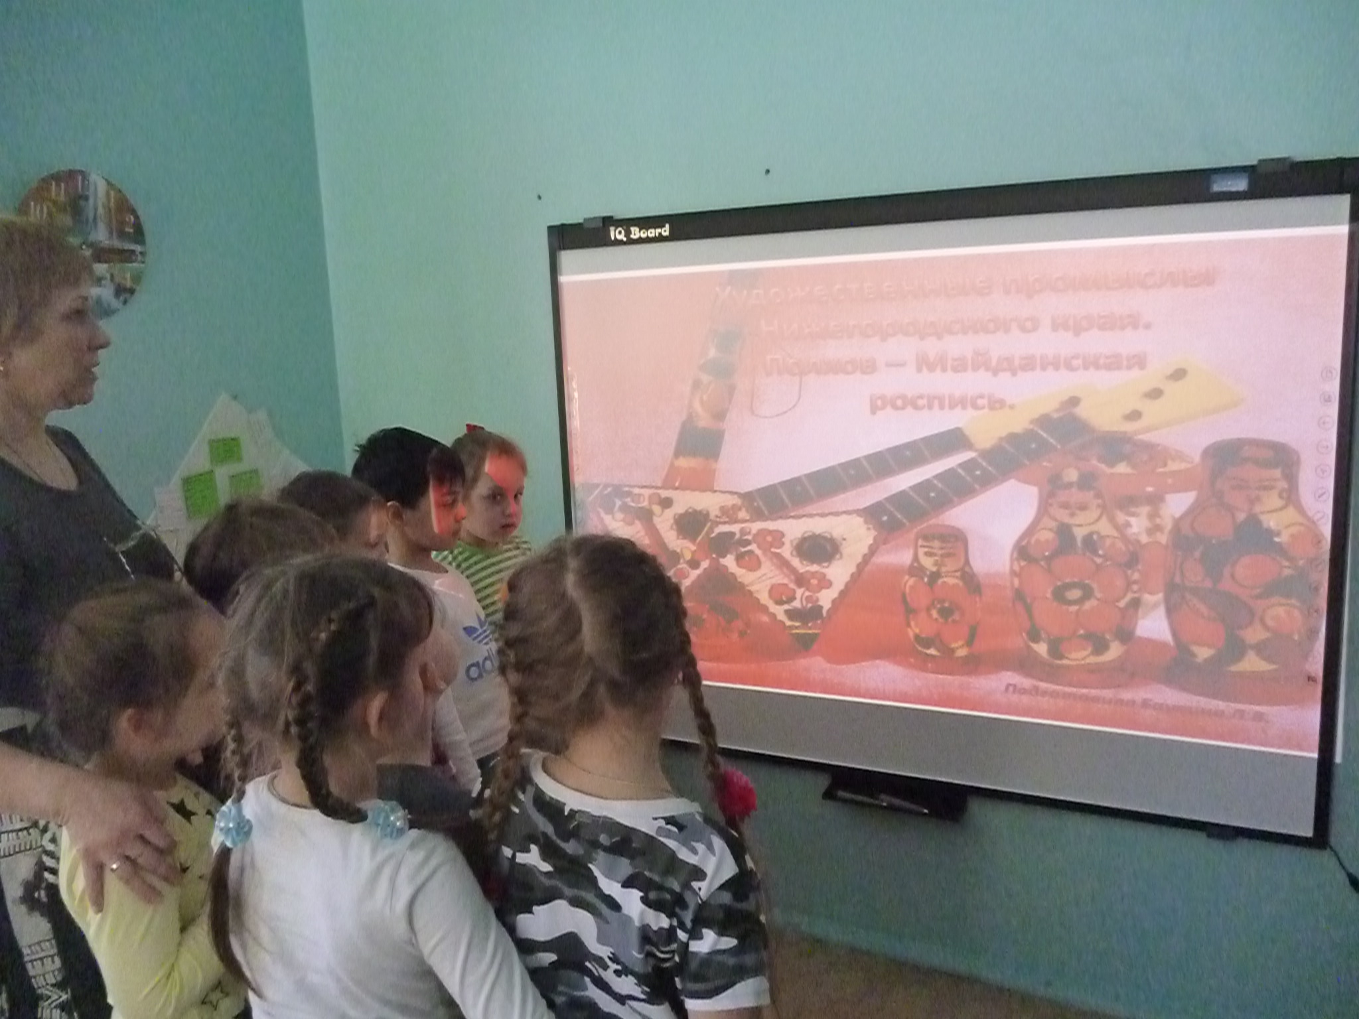

Выполнили:

Воспитатель:

высшей квал. кат. Баулина Л.В.

**Г.о.г.Выкса**

**2019г.**

Цель. Познакомить детей с народными промыслами Нижегородского края (Городецкой, Хохломской, Полхово –Майданской росписью).

Задачи:

* Создать условия для приобщения детей к народной культуре.
* Познакомить детей с видами народного декоративно-прикладного искусства, с прекрасными творениями народных умельцев городецких, хохломских, полхово-майданских изделий.
* Развивать художественно-творческие способности в процессе восприятия произведений декоративного искусства и детской деятельности: рисование, лепка.
* Совершенствовать технические навыки и умение рисовать, декоративные элементы (точки, кружки, листочки, ягодки,); лепить из пластилина декоративные изделия пластическим способом.
* Воспитывать интерес и любовь к народному искусству, уважение к культуре, русским традициям.
* Изготовить дидактическую игру «Сложи узор».
* Взаимодействовать с социумом.

Актуальность

Актуальность заключается в необходимости формирования и развития у детей дошкольного возраста значимых идеалов и ориентиров, необходимых для воспитания нравственного развития и духовно богатой личности, просвещение родителей в процессе в вопросах духовно-нравственного воспитания. Именно в этот период важно заложить в душу ребенка любовь к родной речи, природе, уважение к традициям, к старшему поколению.

Декоративно-прикладное искусство является одним из факторов гармоничного развития личности дошкольников. Посредством общения с народным искусством происходит обогащение души ребенка, прививается любовь к своему краю.

Мы воспитатели группы, считаем, что выбранная нами тема на сегодняшний день актуальна, так как во многих районах Нижегородской области возрождаются народные промыслы, чтобы показать современным людям быт предшествующих поколений, отразить обычаи и традиции старинных мастеров и умельцев.

Если не знакомить ребенка в дошкольном детстве с народно-прикладным искусством, то не будет достигнуто полное ознакомление с историей, культурой своей области, своего народа. Что в дальнейшем приведет к обеднению его нравственно патриотических чувств.

Продолжительность: среднесрочный. 3 месяца, ноябрь-январь.

Участники проекта: воспитанники, воспитатели, родители, социум

**Ожидаемый результат**

1. Формирование у дошкольников знаний о народных промыслах Нижегородского края (городецкой, хохломской, полхово-майданской росписи).

2. Умение отличить народные промыслы Нижегородской области от народных промыслов других областей.

3. Совершенствование технических навыков и умений в рисовании, лепке: работать концом кисти; лепить из целого куска пластилина.

4. Развитие художественно-творческих способностей.

5. Воспитание у дошкольников чувство гордости за свой край.

6. Изготовление дидактической игры «Сложи узор»

7. Привлечение родителей в образовательную деятельность.

**Методы реализации проекта.**

Проект реализовывался через следующие виды совместной деятельности:

* Познавательное развитие.
* Художественно-эстетическое развитие.
* Взаимодействие с социумом.
* Взаимодействие с родителями.

**Этапы реализации проекта**

* Подготовительный.
* Основной.
* Заключительный.

**1 этап –подготовительный.**

* Постановка цели и задач.

Рассматривание предметов народных промыслов, иллюстраций с элементами росписей (городецкой, хохломской, полхово-майданской)

* Разработка презентации о Полхово–Майданской росписи.
* Чтение художественной литературы.

**2 этап основной.**

Реализация плана работы с детьми и родителями.

Была проведена в совместной деятельности беседа с использованием наглядного материала, дети познакомились с историей возникновения городецкой, хохломской, полхов-майданской росписи.

**Познавательное развитие.**

1.Беседа о народных промыслах Нижегородского края (Городецкой, Хохломской). Приложение №1.

Цель. Формирование у детей познавательного интереса к русской культуре Нижегородского края через ознакомление с народными промыслами.

2. Презентация для детей об истории Полхов- Майданской росписи. Приложение №2.

3. Экскурсия в комнату русской избы. Приложение №3

Цель. Продолжать знакомить детей с видами народных мастеров Нижегородского края (Хохломской росписью). Приложение №3.

Задачи: Познакомить с хохломской росписью, ее особенностью.

Побуждать к стремлению составлять рассказы, высказывать суждения.

Развивать эстетические чувства, эмоции, интерес к народным промыслам.

Воспитывать интерес к русской культуре Нижегородского края, прививая любовь и бережное отношение к произведениям Семеновских мастеров.

**Художественно-эстетическое развитие.**

1. Рисование. Тема: «Городецкая роспись».

Цель. Продолжать знакомство с Городецкой росписью». Приложение №1.

Задачи: Упражнять в рисовании Городецких цветов-розы, ромашки и бутона, соблюдая последовательность этапов изображения; в нанесении оживки с помощью кончика кисточки.

Развивать чувство композиции, умение красиво располагать узор в заданной форме. Развивать творческие способности.

Воспитывать любовь и интерес к народному творчеству.

2. Мастер – класс по рисованию «Полхов-Майданской» игрушки в развивающем центре «Радуга» с педагогом дополнительного образования Т.А. Лизуновой. Приложение №2

3.Дети самостоятельно раскрашивали раскраски, расписывали шаблоны по мотивам хохломской, городецкой , полхов –майданской росписи.

Цель. Совершенствовать умение детей расписывать шаблоны по мотивам росписи, выделять декоративные элементы росписи, композиционное расположение, колорит. Развивать чувства ритма, цвета, композиции.

Средства: шаблон подноса, разделочной доски, матрешки: картинки, иллюстрации с элементами хохломской, городецкой, полхов-майданской росписи, гуашь, кисти, баночки с водой.

4. Рисование. Тема: «Золотая хохлома». Приложение №3

Цель. Расширение знаний о народном промысле хохломская роспись.

Задачи: -сформировать представление детей о появлении посуды в древнее время;

-формировать умение последовательно выполнять работу, красиво располагать узор по всей поверхности тарелки;

-способствовать развитию эстетического вкуса;

-воспитывать интерес к народным промыслам родного края, гордость за наших мастеров.

5. Лепка: Тема: «Городец –Удалец. Приложение №4

Цель. Продолжать знакомить детей с Городецкой росписью в лепке.

Задачи. Формировать умение изображать элементы росписи при помощи пластилина.

Закреплять умения смешивать пластилин разного цвета для получения нужного оттенка.

Развивать интерес к народному творчеству.

Воспитывать чувство гордости за народных мастеров Нижегородского края.

Просмотр презентации по ознакомлению дошкольников с Полхово-Майданской росписью города Семенова Нижегородской области.

Взаимодействие с социумом. Дети посетили развивающий клуб «Радуга» с целью проведения мастер – класса по рисованию Полхов –Майданской росписи с педагогом Т.А. Лизуновой.

Родителям предлагалось.

Помочь со сбором предметов народных промыслов для выставки в группе «Мини-музея».

Принять участие в выставке рисунков на тему «Мы мастера своего дела».

Консультация: Тема: «Любимая деревянная игрушка родом из Нижегородского края-матрешка».

Тема: «Народные промыслы»

**3 этап – заключительный.**

* Изготовление дидактической игры «Сложи узор».
* Выставка совместно с родителями группы «Мы мастера своего дела».
* Создание альбомов « Виды росписей, (городецкой, хохломской).
* Итоговое мероприятие «Дети-экскурсоводы».

**Итог.**

Проведение данного проекта показало положительную тенденцию в знаниях и умениях детей.

Дети, активны, любознательны, интересуются возникновением русского народного промысла Нижегородского края. Правильно называют виды народно-прикладного искусства и знают особенности Городецкой, Хохломской и Полхов-Майдановской росписи, выделяют характерные средства выразительности: элементы, колорит, узоры, сочетание цветов. Умеют передавать свои знания о промыслах в разных видах продуктивной деятельности (рисование, лепка).

Самостоятельно и творчески применяют умения и навыки полученные на занятиях в самостоятельной художественной деятельности.

Литература и информационные ресурсы.

Князева О.А. Маханева М.Д. Приобщение детей к истокам русской народной культуры.

В.В. Гаврилова, Л.А. Артемьева. Декоративное рисование с детьми 5-7 лет. 2011г.

Вершинина Н. Горбова О. Знакомство с особенностями декоративно-прикладного искусства в процессе дидактических игр.

Дошкольное воспитание 2004 №6.

Интернет-ресурсы.

Грибовсая А.А. Обучение дошкольников декоративному рисованию, лепке. 2008г.